РОССИЙСКАЯ ФЕДЕРАЦИЯ
ОРЛОВСКАЯ ОБЛАСТЬ ТРОСНЯНСКИЙ РАЙОН
МАЛАХОВО - СЛОБОДСКОЙ СЕЛЬСКИЙ СОВЕТ НАРОДНЫХ ДЕПУТАТОВ
__________________________________________________________________
303464 Орловская обл., Троснянский р-н., п. Красноармейский

«17» ноября 2020 г. № 297

п. Красноармейский

РЕШЕНИЕ
Об утверждении схемы
одномандатных избирательных округов
для проведения выборов депутатов
Малахово-Слободского сельского Совета народных депутатов

В соответствии с пунктами 4 и 7.2 статьи 18 Федерального закона от 12 июня 2002 года № 67-ФЗ «Об основных гарантиях избирательных прав и права на участие в референдуме граждан Российской Федерации», на основании решения территориальной избирательной комиссии Троснянского района от «29» октября 2020 года № 100/471 «О схеме одномандатных избирательных округов для проведения выборов депутатов Малахово-Слободского сельского Совета народных депутатов», Малахово-Слободской сельский Совет народных депутатов РЕШИЛ:
1. Утвердить схему одномандатных избирательных округов для проведения выборов депутатов Малахово-Слободского сельского Совета народных депутатов согласно приложению.
2. Настоящее решение вступает в силу со дня его официального опубликования.

Председатель Малахово-Слободского
сельского Совета народных депутатов Г.А. Анпилогова

Приложение
к решению Малахово-Слободского
сельского Совета народных депутатов
от 17 ноября 2020 года № 297

I.Схема одномандатных избирательных округов для проведения выборов депутатов
Малахово-Слободского сельского Совета народных депутатов

- Численность избирателей - 626 человек
- Количество одномандатных избирательных округов - 7
- Средняя норма представительства - 89 избирателей
- Допустимое отклонение от средней нормы представительства избирателей ± 10 % - 8 избирателей
- Допустимое отклонение избирателей в одномандатном избирательном округе - не менее 81 и не более 97 избирателей.

Номер избирательного округа | Наименование избирательного округа | Центр избирательного округа | Число избирателей  в округе | Границы избирательного округа
1 | Первый одномандатный избирательный округ | п. Красноармейский | 97 | В избирательный округ № 1 входят населенные пункты: часть пос. Красноармейский (от дома № 12 до дома № 27, от дома № 30 до дома № 33), д. Лопухинка, с. Малахово-Слобода, д. Павлово
2 | Второй одномандатный избирательный округ | п. Красноармейский | 97 | В избирательный округ № 2 входят населенные пункты: часть пос. Красноармейский (многоквартирные дома № 1, 2, 3, 4, дома № 28, 29)
3 | Третий одномандатный избирательный округ | п. Красноармейский | 97 | В избирательный округ № 3 входят населенные пункты: часть пос. Красноармейский (многоквартирные дома № 5, 6, 7, от дома № 34 до дома № 39)
4 | Четвертый одномандатный избирательный округ | д. Чермошное | 84 | В избирательный округ № 4 входят населенные пункты: с. Турьи, часть д. Чермошное (дома № 1А, 2А, 3А, 5А, 6А, 7А, 8А, 9А, 11А, 12А, 13А, 15А, 16А, 17А, 19А, 20А, дома № 1-1, 2-1, 3-1, 4-1, 6-1, 7-1)
5 | Пятый одномандатный избирательный округ | д. Чермошное | 84 | В избирательный округ № 5 входят населенные пункты: часть д. Чермошное (от дома № 1 до дома № 9, дом № 10А, многоквартирные дома № 10, 11)
6 | Шестой одномандатный избирательный округ | д. Чермошное | 83 | В избирательный округ № 6 входят населенные пункты: часть д. Чермошное (многоквартирные дома №12,13)
7 | Седьмой одномандатный избирательный округ | д. Чермошное | 84 | В избирательный округ № 7 входят населенные пункты: д. Ветренка, д. Крапивка, д. Свапские Дворы, часть д. Чермошное (дома № 4А, 14А, 18А, от дома № 14 до дома № 22 (новый поселок), от дома № 23 до дома № 60).

II. Графическое изображение
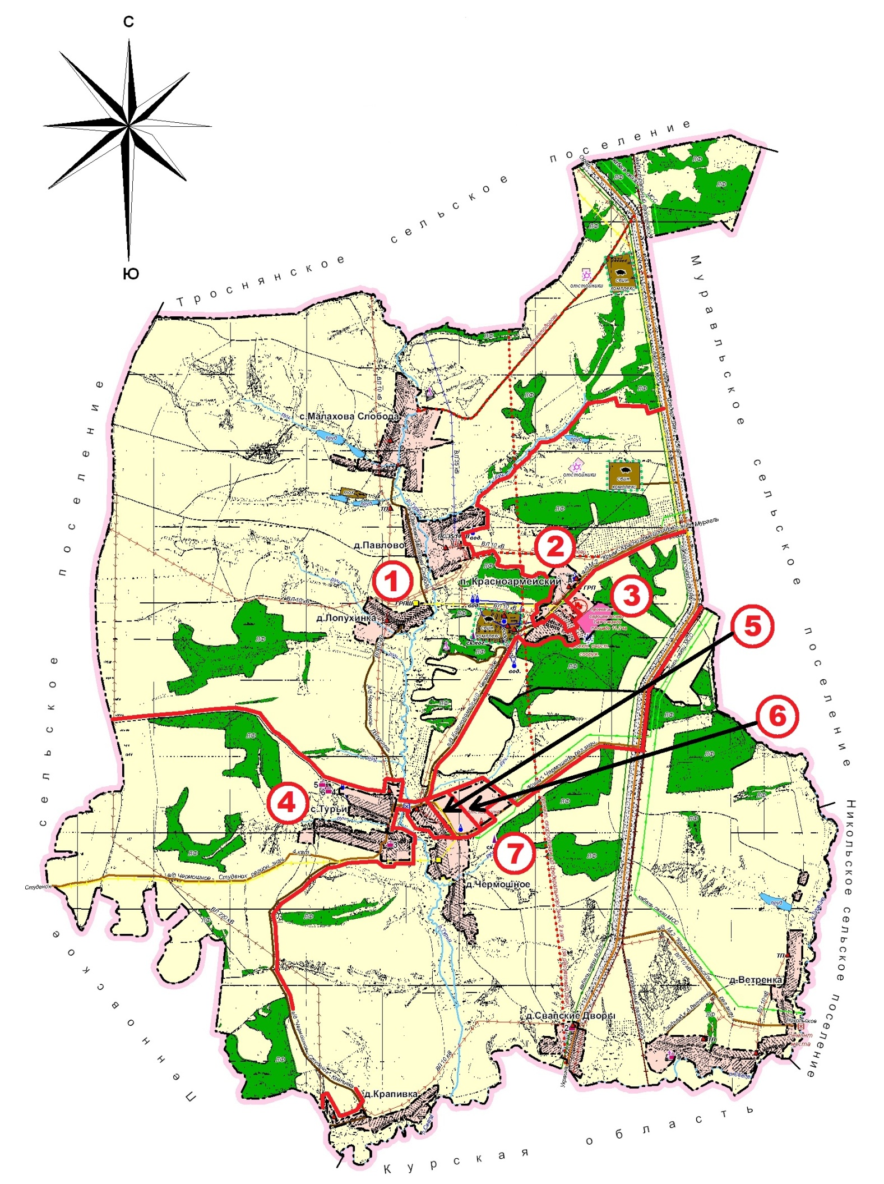
схемы одномандатных избирательных округов для проведения выборов депутатов Малахово-Слободского сельского Совета народных депутатов

Малахово-Слободское

